УСТЬ-КУЛЬСКИЙ
«УСТЬ-КУЛЬСКИЙ ВЕСТНИК» - ПЕРИОДИЧЕСКОЕ ПЕЧАТНОЕ ИЗДАНИЕ В ФОРМЕ ГАЗЕТЫ, УЧРЕЖДЕННОЕ ДЛЯ ИЗДАНИЯ ОФИЦИАЛЬНЫХ И ИНЫХ АКТОВ ДУМЫ И АДМИНИСТРАЦИИ УСТЬ-КУЛЬСКОГО СЕЛЬСКОГО ПОСЕЛЕНИЯ, ТУЛУНСКОГО РАЙОНА, ИРКУТСКОЙ ОБЛАСТИ.

ВЕСТНИК
«13» августа 2024 год № 27
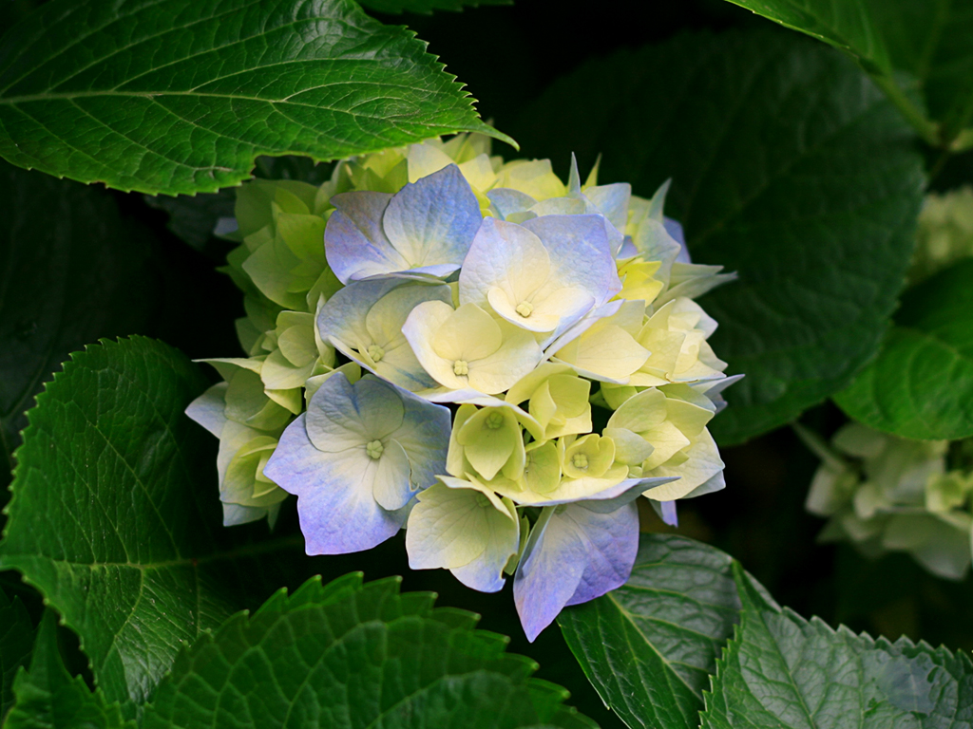

ИРКУТСКАЯ ОБЛАСТЬ
«Тулунский район»

АДМИНИСТРАЦИЯ
Усть-Кульского сельского поселения
П О С Т А Н О В Л Е Н И Е
«13» августа 2024 г. № 56

с. Усть-Кульск
«О выявлении бесхозяйного ранее учтенного объекта недвижимости»

В соответствии со статьей 225 Гражданского кодекса Российской Федерации, статьей 69.1 Федерального закона от 13.07.2015 № 218-ФЗ «О государственной регистрации недвижимости», статей 16 Федерального закона от 06.10.2003 № 131-ФЗ «Об общих принципах организации местного самоуправления в Российской Федерации» руководствуясь Уставом Усть-Кульского муниципального образования, администрация Усть-Кульского сельского поселения:

П О С Т А Н О В Л Я Е Т:

1. В отношении объекта недвижимости помещение (жилое) с кадастровым номером 38:15:240301:329, 48,50 кв. м.; расположенного по адресу: Иркутская область, Тулунский район, с. Усть-Кульск, ул. Широкая, д. 62 – правообладатель не выявлен;
2. По результатам проведенных мероприятий, были направлены запросы в ОГБУ «Центр государственной кадастровой оценки объектов недвижимости», Министерство имущественных отношений Иркутской области, Территориальное управление Федерального агентства по управлению государственным в Иркутской области, Комитет по Управлению муниципальным имуществом Тулунского района;
3. Правообладатель ранее учтенного объекта недвижимости не выявлен, по итогам проведения мероприятий установлено, что данный объект недвижимости является бесхозяйным объектом. Указанный в пункте 1 настоящего постановления объект недвижимости не прекратил существование, что подтверждается актом осмотра № 7 от 13.08.2024 года.

Глава Усть-Кульского
сельского поселения Т. А. Процан
Приложение
к постановлению Администрации Усть-Кульского
сельского поселения от 13.08.2024г. № 56

АКТ ОСМОТРА
Здания, сооружения или объекта незавершенного строительства при выявлении правообладателей ранее учтенных объектов недвижимости

«13» августа 2024 г. №7

Настоящий акт составлен в результате проведенного «13» августа 2024 года в 10:00 ч.,
(указывается дата и время осмотра (число и месяц, год, минуты, часы)
Осмотра объекта недвижимости – жилое помещение
(указывается вид объекта недвижимости: здание, сооружение, объект незавершенного строительства)
Кадастровый (или иной государственный учет) номер 38:15:240301:329
(указывается при наличии кадастровый номер или иной государственный учетный номер (например, инвентарный) объекта недвижимости)
расположенного: Иркутская область, Тулунский район, с. Усть-Кульск, ул. Широкая, д. 62
(указывается адрес объекта недвижимости (при наличии) либо местоположение (при отсутствии адреса)
На земельном участке с кадастровым номером_________________________________,
(при наличии, указывается адрес или местоположение земельного участка)
комиссией Администрации Усть-Кульского сельского поселения
(указывается адрес или местоположение земельного участка комиссией указывается наименование органа исполнительной власти субъекта Российской Федерации – города федерального значения Москвы, Санкт-Петербурга или Севастополя, органа местного самоуправления, уполномоченного на проведение мероприятий по выявлению правообладателей ранее учтенных объектов недвижимости)
в составе: Председателя комиссии: Процан Татьяны Анатольевны – главы Усть-Кульского сельского поселения. Членов комиссии: Морозовой Анастасии Сергеевны – ведущего специалиста Администрации Усть-Кульского сельского поселения; Шавель Дарьи Викторовны - специалиста Администрации Усть-Кульского сельского поселения
(приводится состав комиссии (фамилия, имя, отчество, должность каждого
члена комиссии (при наличии)
В отсутствие лица, выявленного в качестве правообладателя указанного ранее учтенного объекта недвижимости
(указать нужное: «в присутствии» или «отсутствие»)
Осмотр проведен в форме визуального осмотра
(указать нужное: «в форме визуального осмотра», «с применением технических средств», если осмотр проведен с применением технических средств, дополнительно указывается наименование и модель использованного технического средства)
В результате проведенного осмотра установлено, что ранее учтенный объект недвижимости существует
(указать нужное: существует, прекратил существование)

Председатель комиссии:
__________________Т.А. Процан

Членов комиссии:
__________________А.С. Морозова
__________________Д.В. Шавель

ИРКУТСКАЯ ОБЛАСТЬ
«Тулунский район»

АДМИНИСТРАЦИЯ
Усть-Кульского сельского поселения
П О С Т А Н О В Л Е Н И Е
«13» августа 2024 г. № 57

с. Усть-Кульск
«О выявлении бесхозяйного ранее учтенного объекта недвижимости»

В соответствии со статьей 225 Гражданского кодекса Российской Федерации, статьей 69.1 Федерального закона от 13.07.2015 № 218-ФЗ «О государственной регистрации недвижимости», статей 16 Федерального закона от 06.10.2003 № 131-ФЗ «Об общих принципах организации местного самоуправления в Российской Федерации» руководствуясь Уставом Усть-Кульского муниципального образования, администрация Усть-Кульского сельского поселения:

П О С Т А Н О В Л Я Е Т:

1. В отношении объекта недвижимости помещение (жилое) с кадастровым номером 38:15:240301:321, 62,60 кв. м.; расположенного по адресу: Иркутская область, Тулунский район, с. Усть-Кульск, ул. Широкая, д. 51 – правообладатель не выявлен;
2. По результатам проведенных мероприятий, были направлены запросы в ОГБУ «Центр государственной кадастровой оценки объектов недвижимости», Министерство имущественных отношений Иркутской области, Территориальное управление Федерального агентства по управлению государственным в Иркутской области, Комитет по Управлению муниципальным имуществом Тулунского района;
3. Правообладатель ранее учтенного объекта недвижимости не выявлен, по итогам проведения мероприятий установлено, что данный объект недвижимости является бесхозяйным объектом. Указанный в пункте 1 настоящего постановления объект недвижимости не прекратил существование, что подтверждается актом осмотра № 8 от 13.08.2024 года.

Глава Усть-Кульского
сельского поселения Т. А. Процан
Приложение
к постановлению Администрации Усть-Кульского
сельского поселения от 13.08.2024г. № 57

АКТ ОСМОТРА
Здания, сооружения или объекта незавершенного строительства при выявлении правообладателей ранее учтенных объектов недвижимости

«13» августа 2024 г. №8

Настоящий акт составлен в результате проведенного «13» августа 2024 года в 10:30 ч.,
(указывается дата и время осмотра (число и месяц, год, минуты, часы)
Осмотра объекта недвижимости – жилое помещение
(указывается вид объекта недвижимости: здание, сооружение, объект незавершенного строительства)
Кадастровый (или иной государственный учет) номер 38:15:240301:321
(указывается при наличии кадастровый номер или иной государственный учетный номер (например, инвентарный) объекта недвижимости)
расположенного: Иркутская область, Тулунский район, с. Усть-Кульск, ул. Широкая, д. 51
(указывается адрес объекта недвижимости (при наличии) либо местоположение (при отсутствии адреса)
На земельном участке с кадастровым номером_________________________________,
(при наличии, указывается адрес или местоположение земельного участка)
комиссией Администрации Усть-Кульского сельского поселения
(указывается адрес или местоположение земельного участка комиссией указывается наименование органа исполнительной власти субъекта Российской Федерации – города федерального значения Москвы, Санкт-Петербурга или Севастополя, органа местного самоуправления, уполномоченного на проведение мероприятий по выявлению правообладателей ранее учтенных объектов недвижимости)
в составе: Председателя комиссии: Процан Татьяны Анатольевны – главы Усть-Кульского сельского поселения. Членов комиссии: Морозовой Анастасии Сергеевны – ведущего специалиста Администрации Усть-Кульского сельского поселения; Шавель Дарьи Викторовны - специалиста Администрации Усть-Кульского сельского поселения
(приводится состав комиссии (фамилия, имя, отчество, должность каждого
члена комиссии (при наличии)
В отсутствие лица, выявленного в качестве правообладателя указанного ранее учтенного объекта недвижимости
(указать нужное: «в присутствии» или «отсутствие»)
Осмотр проведен в форме визуального осмотра
(указать нужное: «в форме визуального осмотра», «с применением технических средств», если осмотр проведен с применением технических средств, дополнительно указывается наименование и модель использованного технического средства)
В результате проведенного осмотра установлено, что ранее учтенный объект недвижимости существует
(указать нужное: существует, прекратил существование)

Председатель комиссии:
__________________Т.А. Процан

Членов комиссии:
__________________А.С. Морозова
__________________Д.В. Шавель

ИРКУТСКАЯ ОБЛАСТЬ
«Тулунский район»

АДМИНИСТРАЦИЯ
Усть-Кульского сельского поселения
П О С Т А Н О В Л Е Н И Е
«13» августа 2024 г. № 58

с. Усть-Кульск
«О выявлении бесхозяйного ранее учтенного объекта недвижимости»

В соответствии со статьей 39.1 Федерального закона от 13.07.2015 г. № 218-ФЗ «О государственной регистрации недвижимости», с Федеральным законом от 06.10.2003 г. № 131-ФЗ «Об общих принципах организации местного самоуправления в Российской Федерации», руководствуясь Уставом Усть-Кульского муниципального образования, администрация Усть-Кульского сельского поселения:

П О С Т А Н О В Л Я Е Т:

1. В отношении объекта недвижимости помещение (жилое) с кадастровым номером 38:15:240301:316, 48,30 кв. м.; расположенного по адресу: Иркутская область, Тулунский район, с. Усть-Кульск, ул. Широкая, д. 26 – правообладатель не выявлен;
2. По результатам проведенных мероприятий, были направлены запросы в ОГБУ «Центр государственной кадастровой оценки объектов недвижимости», Министерство имущественных отношений Иркутской области, Территориальное управление Федерального агентства по управлению государственным в Иркутской области, Комитет по Управлению муниципальным имуществом Тулунского района;
3. Правообладатель ранее учтенного объекта недвижимости не выявлен, по итогам проведения мероприятий установлено, что данный объект недвижимости является бесхозяйным объектом. Указанный в пункте 1 настоящего постановления объект недвижимости не прекратил существование, что подтверждается актом осмотра № 9 от 13.08.2024 года.

Глава Усть-Кульского
сельского поселения Т. А. Процан
Приложение
к постановлению Администрации Усть-Кульского
сельского поселения от 13.08.2024г. № 58

АКТ ОСМОТРА
Здания, сооружения или объекта незавершенного строительства при выявлении правообладателей ранее учтенных объектов недвижимости

«13» августа 2024 г. №9

Настоящий акт составлен в результате проведенного «13» августа 2024 года в 11:00 ч.,
(указывается дата и время осмотра (число и месяц, год, минуты, часы)
Осмотра объекта недвижимости – жилое помещение
(указывается вид объекта недвижимости: здание, сооружение, объект незавершенного строительства)
Кадастровый (или иной государственный учет) номер 38:15:240301:316
(указывается при наличии кадастровый номер или иной государственный учетный номер (например, инвентарный) объекта недвижимости)
расположенного: Иркутская область, Тулунский район, с. Усть-Кульск, ул. Широкая, д. 26
(указывается адрес объекта недвижимости (при наличии) либо местоположение (при отсутствии адреса)
На земельном участке с кадастровым номером_________________________________,
(при наличии, указывается адрес или местоположение земельного участка)
комиссией Администрации Усть-Кульского сельского поселения
(указывается адрес или местоположение земельного участка комиссией указывается наименование органа исполнительной власти субъекта Российской Федерации – города федерального значения Москвы, Санкт-Петербурга или Севастополя, органа местного самоуправления, уполномоченного на проведение мероприятий по выявлению правообладателей ранее учтенных объектов недвижимости)
в составе: Председателя комиссии: Процан Татьяны Анатольевны – главы Усть-Кульского сельского поселения. Членов комиссии: Морозовой Анастасии Сергеевны – ведущего специалиста Администрации Усть-Кульского сельского поселения; Шавель Дарьи Викторовны - специалиста Администрации Усть-Кульского сельского поселения
(приводится состав комиссии (фамилия, имя, отчество, должность каждого
члена комиссии (при наличии)
В отсутствие лица, выявленного в качестве правообладателя указанного ранее учтенного объекта недвижимости
(указать нужное: «в присутствии» или «отсутствие»)
Осмотр проведен в форме визуального осмотра
(указать нужное: «в форме визуального осмотра», «с применением технических средств», если осмотр проведен с применением технических средств, дополнительно указывается наименование и модель использованного технического средства)
В результате проведенного осмотра установлено, что ранее учтенный объект недвижимости существует
(указать нужное: существует, прекратил существование)

Председатель комиссии:
__________________Т.А. Процан

Членов комиссии:
__________________А.С. Морозова
__________________Д.В. Шавель

